Демиденко Альберт Геннадьевич, К.Т.Н.,
Заместитель генерального директора по научной работе
КБ ПАНОРАМА www.gisinfo.ru
8-909-955-33-52
mailto:alb-demidenko@yandex.ru

Технология построения инфраструктуры пространственных данных.
Инфраструктура пространственных данных (ИПД) – система базовых пространственных данных, метаданных, стандартов и регламентов, информационных узлов, геосервисов для доступа и обмена географическими информационными ресурсами.
Основными целями создания Российской инфраструктуры пространственных данных (РИПД) является формирование единого информационного пространства России, оптимального доступа к базам пространственных данных, налаживание свободного и оперативного обмена пространственными данными, взаимодействия и координации между пользователями на любых возможных пространственных, масштабных и проблемных уровнях.
В рамках Концепции РИПД сформулированы основные требования, предъявляемые к технологическому обеспечению, архитектуре системы и средствам хранения данных:
- обеспечение хранения больших объемов территориально распределенных пространственных данных;
- обеспечение доступ к пространственным данным с помощью Интернет и соблюдение всех необходимых ограничений доступа к данным;
- поддержка международных стандартов и протоколов взаимодействия;
- обеспечение взаимодействия различных ГИС-платформ.
Технология построения инфраструктуры пространственных данных на основе программных продуктов КБ «Панорама» соответствует международным стандартам ISO 19100, нормативным документам европейской инициативы INSPIRE, ГОСТ-там Российской Федерации и базируется на собственных разработках компании, соответствующих передовым мировым требованиям к созданию распределенных хранилищ и предоставлению широкого доступа к пространственным данным федерального, регионального и муниципального уровня. Элементы ИПД можно условно разделить на несколько взаимосвязанных подсистем программных продуктов и информационных ресурсов, постоянно обновляемых в процессе актуализации пространственных данных:
- подсистема сбора и накопления пространственных данных;
- подсистема ведения банков пространственных данных;
- подсистема публикация пространственных данных.
В общем случае подсистема сбора и накопления пространственных данных обеспечивает выполнение технологических операции по контролю качества цифровой информации о местности, преобразованию ее к формам хранения, формированию базы пространственных данных и базы метаданных пространственной информации. Программный продукт «Профессиональная ГИС Карта 2011» обеспечивает выполнение всех технологических операций на данном этапе, а программа «ГИС Сервер 2011» обеспечивает формирование распределенного хранилища данных и разграничение доступа к пространственной информации. Кроме того программа «ГИС Карта 2011» обеспечивает ввод базовых метаданных цифровой карты. Метаданные содержат описательные характеристики, такие как пространственный охват данных, их проекция, ключевые слова, тематика, автор, публикатор, время создания, информация о доступности, URL-ссылки и пр. Для полного ввода метаданных используется специальное приложение, обеспечивающее заполнение полного перечня метаданных в соответствии международным стандартам и ГОСТ Р 52573-2006.
При построении банка пространственных данных учитываются охват территории и степень детализации данных. Например, для задач территориального управления на уровне Российской федерации необходимы пространственные данные, соответствующие картам мелкого и среднего масштаба. Для анализа на уровне субъекта Российской федерации необходимы пространственные данные, соответствующие картам среднего и крупного масштаба. Решение для задач муниципального уровня требует пространственных данных, соответствующих картам крупного масштаба и крупномасштабным планам. Процедура извлечения из цифровых карт необходимого координатного и атрибутивного описания пространственных объектов обеспечивается средствами приложения «Атлас карт». Размещение полученных информации в банке пространственных данных, компоновка пространственных объектов в наборы пространственных данных и подготовка каталогов метаданных обеспечивается программными средствами ведения банка пространственных данных.
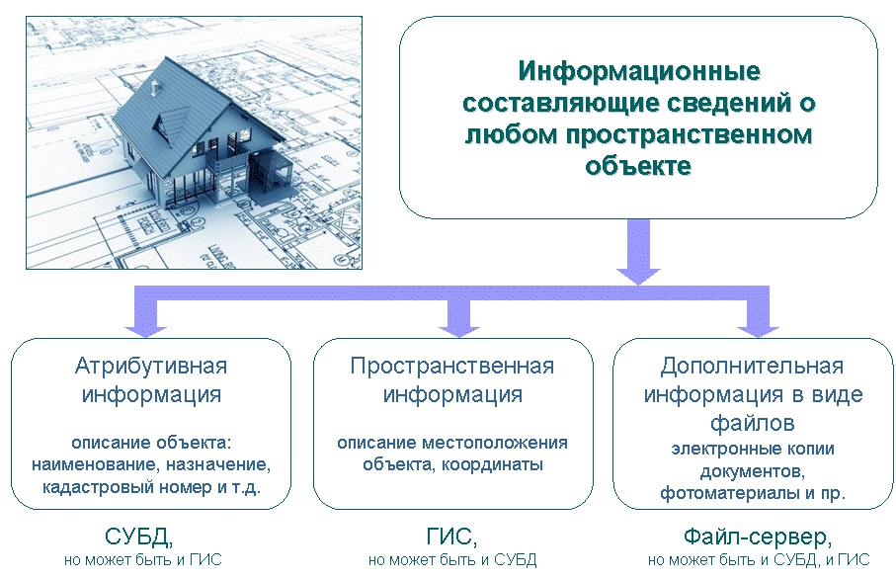
С позиции инфраструктуры пространственных данных собственно структура банка пространственных данных не важна, это может файловое хранилище в формате ГИС, СУБД поддерживающая пространственные связи или их комбинация. Важным является обеспечение функций поиска необходимых данных и их предоставление пользователю по единым согласованным протоколам. В рассматриваемой технологии данные функции реализуются программными средствами публикации пространственных данных. Существует несколько вариантов публикации:
- предоставление пользователю контактной информации о поставщике данных,
- размещение готовых наборов пространственных данных на геопорталах,
- предоставление в открытом доступе пространственных данных на основе геосервиса, в автоматизированном режиме передающего нужную информацию.
Инфраструктура пространственных данных предоставляет возможность поиска геоинформационных ресурсов – источников данных по каталогам метаданных, являющихся неотъемлемой частью пространственных данных и формирования выборок пространственных данных по их характеристикам. Для этой цели применяются WEB-порталы метаданных, содержащие интерфейс для взаимодействия с банками пространственных данных. Поскольку метаданные создаются параллельно с самими пространственными данными, и публикуются держателями информации на геопортале, пользователь получает инструмент поиска пространственных данных по их описаниям.
Для построения WEB-порталов и публикации подготовленных наборов пространственных данных используется программные средства GIS WEB Server. Приложение дает возможность выполнять просмотр, сортировку и фильтрацию таблиц баз данных, обеспечивает функции интерактивной работы с картой. Поддерживается техника авторизованного доступа к данным.
Для визуализации пространственных данных, хранящихся в СУБД, применяется приложение «Мониторинг картографических данных в базе» (DbMonitor). Программа DbMonitor может обрабатывать базы данных различных типов (Oracle, MS SQL Server, FireBird и другие) включая OpenGIS Spatial (стандарт Open GIS Consortium). Программа осуществляет мониторинг содержимого базы данных и в автоматическом режиме выполняет обновление всей карты целиком, либо только объектов, информация о которых в базе данных претерпела изменения. Процесс обновления является двусторонним и при выполнении изменений в графическом изображении карты, сведения о пространственных данных в базе будут автоматически обновлены. В процессе работы осуществляется протоколирование процесса мониторинга и ведение журнала транзакций.
Для обеспечения функций предоставления данных по запросам пользователей предназначены различные геосервисы. Существует несколько разновидностей геосервисов, наиболее распространенные из них, это картографические сервисы и сервисы, предоставляющие доступ к данным.
Картографические сервисы обеспечивают передачу пользователю по каналам связи готового картографического изображения на нужную территорию. Международным стандартом картографических сервисов, являются WMS (Web Map Service) и WMTS (Web Map Tile Service). На картографических сервисах основана работа практически всех картографических сайтов в интернете, таких как GoogleMaps или YandexMaps. Приложения КБ «Панорама» обеспечивают доступ к пространственным данным на основе обоих типов геосервисов. Для подготовки так называемых тайлов (используются в геосервисе WMTS) применяется специальное приложение ImageGreator, обеспечивающие в режиме службы постоянное обновление фрагментов изображений – тайлов, характеризующих текущее состояние банка пространственных данных.
Существенным преимуществом использования геосервиса является то, что конечному пользователю не нужно думать о данных, положенных на карту, их оформлении и обновлении. Вместо этого можно просто подключиться к сервису и использовать его в качестве, например, подложки для ведения слоя границ земельных участков. Благодаря картографическим геосервисам появился новый тип приложений meshup – программные средства обеспечивающие комбинирование контентов с различных источников, эдакий гибрид WEB слоев пространственных данных. В качестве meshup могут быть не только WEB-сайты, но и настольное программное обеспечение ГИС. При нужной функциональности ГИС-пакета, любой пользователь может применить такой сервис в качестве одного из слоев электронной карты. Достаточно знать URL-ссылку и выбрать нужный слой на информационном ресурсе. Поскольку картографические сервисы можно комбинировать, совмещать друг с другом и с локальными данными создается мощный инструмент обработки данных, без закачивания на компьютер пользователя значительных объемов информации. При этом обеспечивается корректность и сохранность пространственных данных.
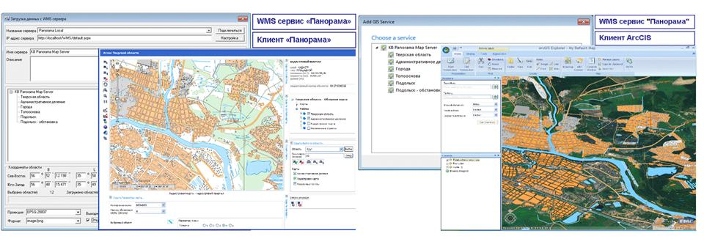
Однако картографические сервисы позволяют выполнить лишь визуальную обработку данных, для решения задач пространственного анализа необходимы другие механизмы. Возможность удаленного подключения напрямую к базам пространственных данных обеспечивают геосервисы, предоставляющие доступ к данным. Международными стандартами геосервисов, предоставляющих данные являются WFS (Web Feature Service) и WCS (Web Coverage Service). Эти стандарты позволяют получать из удаленного источника не просто картографические изображения, а пространственные объекты и матрицы. При этом сведения о пространственных объектах содержат координатное описание и атрибуты, с соблюдением топологии и связей, существующих между различными слоями и типами пространственных объектов в банке пространственных данных на сервере информационного ресурса. Для унифицированного обмена пространственными данными любого назначения между различными информационными системами разработан стандарт GML - OpenGIS Geography Markup Language (GML) Encoding Standard. Данный стандарт принят в качестве международного стандарта - ISO 19136:2007, Geographic Information – Geography Markup Language (GML). Данный формат обмена используется в геосервисах , предоставляющих доступ к данным.
В КБ «Панорама» разработана спецификация содержащая описание порядка применения стандарта GML и других международных стандартов для организации обмена пространственными данными, содержащимися в цифровых топографических картах. На основе данной спецификации функционирует WFS геосервис, предоставляющий пользователем сведения их банка пространственных данных.
Реализация элементов ИПД выполнена специалистами компании в ходе выполнения проектов различных по уровню сложности и объему пространственных данных, например: «Карта мира», цифровой фонд материалов инженерных изысканий и картографических основ Тверской области, атлас Воронежской области, геоинформационная системы органов местного самоуправления города Винницы и внешний геопортал мэрии «Карта обращений граждан г. Винницы», геопортал Мавзолей-костница «Св.Георгий Победоносец», представляющий сведения о памятнике русским воинам освободителям, расположенном в центральной части г. Плевен, Болгария.
